RAPORT Z EWALUACJI WEWNĘTRZNEJ
W ZESPOLE SZKÓŁ W ZWIERNIKU
ROK SZKOLNY 2015 – 2016

Podstawa prawna:
- Ustawa z dnia 7 września 1991 r. o systemie oświaty (t. j. Dz. U. z 2015 r. poz. 2156).
- Rozporządzenie Ministra Edukacji Narodowej z dnia 12 sierpnia 2015 r. w sprawie nadzoru pedagogicznego (Dz. U. z 2015 r. poz. 1270).

PRZEDMIOT EWALUACJI: Ocena stopnia partycypacji i aktywności rodziców
WYMAGANIE: Szkoła pozyskuje i wykorzystuje opinie rodziców na temat swojej pracy

PLAN EWALUACJI WEWNĘTRZNEJ

Przedmiot ewaluacji: | Ocena stopnia partycypacji i aktywności rodziców
Cele ewaluacji:  - poznawcze,  - praktyczne | - Budowanie systemowych rozwiązań zapewniających zbieranie i uwzględnianie opinii rodziców w procesie podejmowania decyzji w celu zapewnienia pełnej partycypacji rodziców w życiu szkoły.
Odbiorcy ewaluacji: | - Dyrektor.  - Nauczyciele.  - Rodzice.  - Uczniowie.
Zasoby:  - Czas realizacji.  - Termin wykorzystania wyników.  - Zasoby dostępne w szkole.  - Działania niezbędne do rozpoczęcia ewaluacji. | - Od 1 września do 31 stycznia.  - Wyniki zostaną wykorzystane do praktycznego wdrożenia ewentualnych zmian.  - Do przeprowadzenia ewaluacji potrzebne są:  - dzienniki zajęć z okresu IX-I 2015/2016r.  z informacją o datach i liczbie zebrań z rodzicami.  - Ocena współpracy rodziców ze szkołą.
Wykonawcy ewaluacji: | - Ewaluację przeprowadzi zespół ewaluacyjny, który przy wsparciu dyrektora zaprojektuje przebieg badań i dostosuje dostępne narzędzia badawcze do swoich potrzeb i własnej wizji ewaluacji. Zadania związane z prowadzeniem badań oraz analizą wyników badań zostaną podzielone pomiędzy członków zespołu.  - Zespół przedstawi propozycję wniosków  i rekomendacji do akceptacji dyrektorowi, który ostateczną ich wersję przedstawi radzie pedagogicznej do 31 stycznia 2016r.

PROJEKT EWALUACJI WEWNĘTRZNEJ

Cele ewaluacji:
- Doskonalenie zasad współpracy z rodzicami w celu podniesienia jakości pracy szkoły.
- Ocena przebiegu i efektów współpracy szkoły z rodzicami.

Pytania kluczowe:
- W jaki sposób szkoła pozyskuje i wykorzystuje opinie rodziców na temat swojej pracy?
- Co świadczy o możliwości współdecydowania rodziców o ważnych sprawach szkolnych?
- Na czym polega udział rodziców w procesie podejmowania decyzji?
- W jakich działaniach podejmowanych przez szkołę uczestniczą rodzice?

Kryteria ewaluacji:
- Szkoła w sposób systemowy współpracuje z rodzicami.
- Współpraca z rodzicami umożliwia realizacje uprawnień rodziców.
- Współpraca z rodzicami prowadzi do pełnej partycypacji rodziców w zarządzaniu szkołą.
- Szkoła skutecznie zachęca rodziców do zgłaszania inicjatyw.
- Współpraca szkoły z rodzicami prowadzi do realizacji zadań szkoły i oczekiwań rodziców.

Wskaźniki:
- Efektywność i skuteczność.
- Zaangażowanie.
- Chęć współpracy.
- Zgodność z oczekiwaniami.
- Poziom zadowolenia.
- Różnorodność form.

Metody, techniki badań:
- badanie ankietowe nauczycieli;
- badanie ankietowe rodziców.

Próba badawcza:
- nauczyciele – 10 osób;
- rodzice uczniów klas kończących dany etap edukacyjny – 29 rodziców.

Harmonogram ewaluacji:
Od 1września 2015r.do 31stycznia 2016r.

Forma raportu i sposób upowszechniania wyników:
Raport w formie dokumentu tekstowego i prezentacji zostanie przedstawiony
i przedyskutowany podczas spotkania rady pedagogicznej. Wyniki badania zostaną również umieszczone na stronie internetowej szkoły.

HARMONOGRAM PRAC ZESPOŁU DS. EWALUACJI
w roku szkolnym 2015/2016

Lp. | Zadanie | Termin wykonania | Osoby odpowiedzialne
1. | Opracowanie projektu ewaluacji | Październik | Zespół ewaluacyjny  i dyrektor
2. | Opracowanie narzędzi ewaluacyjnych:  - kwestionariusz ankiety dla nauczycieli;  - kwestionariusz ankiety dla rodziców. | Październik – Listopad | Poszczególni członkowie zespołu ewaluacyjnego
3. | Przeprowadzenie badań ewaluacyjnych | Listopad – Grudzień | 2 wybrane osoby  z zespołu ewaluacyjnego
4. | Opracowanie, analiza i interpretacja pozyskanych wyników badań | Styczeń | Zespół ewaluacyjny
5. | Formułowanie wniosków i rekomendacji | Styczeń | Zespół ewaluacyjny  i dyrektor
6. | Opracowanie raportu z ewaluacji wewnętrznej | Do 31 stycznia | 2 wybrane osoby  z zespołu ewaluacyjnego
7. | Upowszechnienie wyników badań | Do 30 czerwca | Koordynator zespołu  i dyrektor
8. | Wdrażanie rekomendacji w życie | Rok szkolny 2016/2017 | Rada pedagogiczna
9. | Monitorowanie realizowanych działań | Rok szkolny 2016/2017 | 2 wybrane osoby  z zespołu ewaluacyjnego  i dyrektor

PREZENTACJA WYNIKÓW PRZEPROWADZONYCH BADAŃ

ANALIZA ANKIETY PRZEPROWADZONEJ WŚRÓD NAUCZYCIELI.

Badaniem objęto 10 nauczycieli. Ankieta była anonimowa i składała się z 9 pytań.

Pytanie 1. Czy pozyskuje Pan/Pani informacje od rodziców na temat swojej pracy?
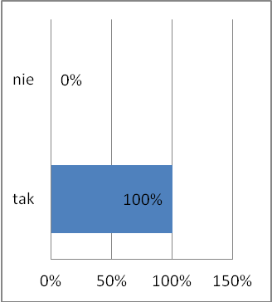

Pytanie 2.W jaki sposób pozyskuje Pan/Pani informacje od rodziców?
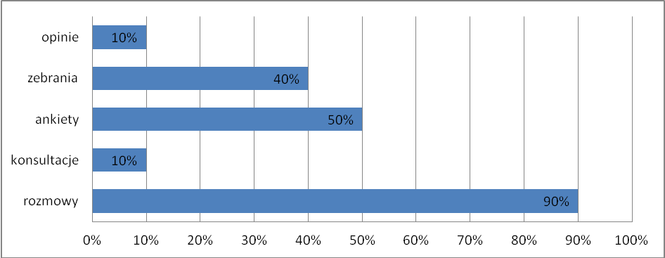

Pytanie 3. W jaki sposób wykorzystuje Pan/Pani opinie rodziców na temat swojej pracy?
WSPARCIE RODZICÓW PRZEZ NAUCZYCIELI POPRZEZ | LICZBA /%
Uwzględniam w swojej pracy | 5 (50%)
Opracowanie programu wychowawczego klasy | 3 (30%)
Odpowiednio się do ich opinii ustosunkowuję | 1 (10%)
Opracowanie programu wychowawczego szkoły | 1 (10%)
Organizacja wyjazdów do kina, na basen, organizacja półkolonii, zajęć  pozalekcyjnych | 1 (10%)
Poszerzam ofertę zajęć o propozycje rodziców | 2 (20%)
Opracowanie szkolnego programu profilaktyki | 1 (10%)
Zmieniam metody pracy z dzieckiem | 1 (10%)

Pytanie 4.Jak często pozyskuje Pan/Pani informacje od rodziców?
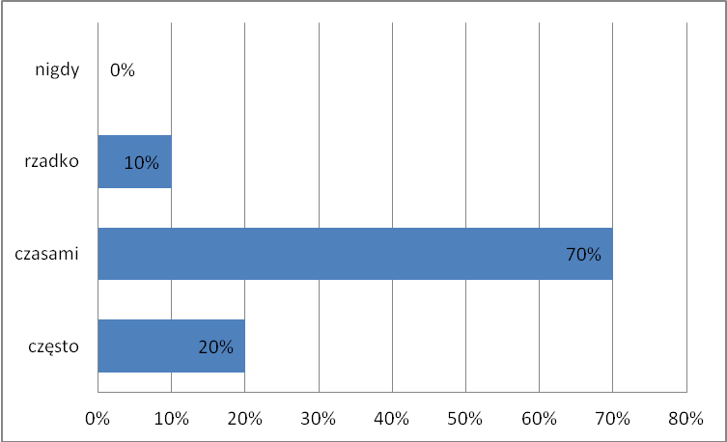

Pytanie 5. Jakie inicjatywy dotyczące funkcjonowania szkoły zgłaszają rodzice?
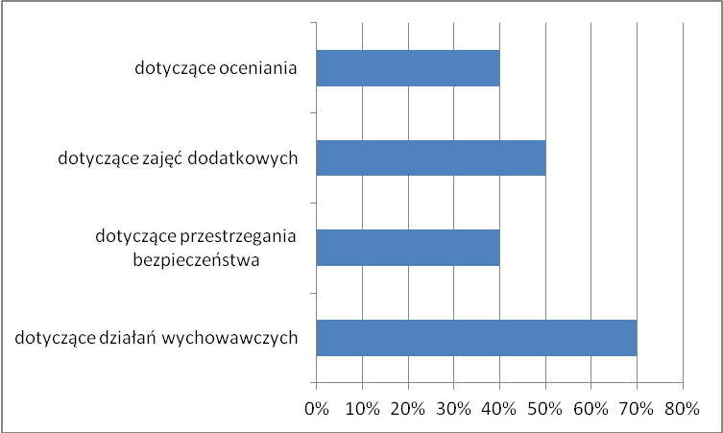

Pytanie 6. Czy szkoła realizuje inicjatywy rodziców?
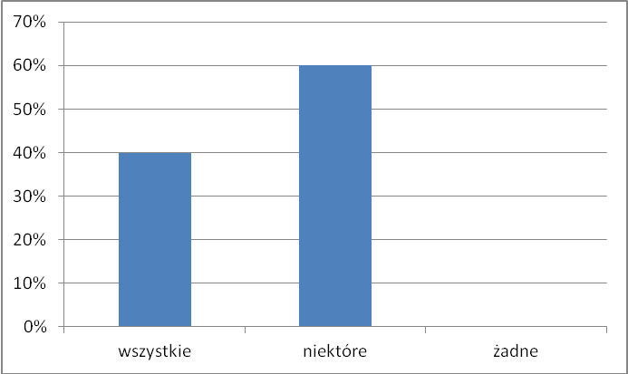

Pytanie 7. W jaki sposób wspiera Pan/Pani rodziców w rozwiązywaniu problemów wychowawczych?
WSPARCIE RODZICÓW PRZEZ NAUCZYCIELI POPRZEZ | LICZBA /%
Rozmowy indywidualne | 5 (50%)
Kierowanie do PPP | 2 (20%)
Wsparcie słowne, kontakt z pedagogiem | 2 (20%)
Doradzam i daje wskazówki dotyczące postępowania w trudnych sytuacjach | 1 (10%)
Podsuwam literaturę fachową | 1 (10%)
Udzielam informacji i kontakt na temat osób i instytucji wspierających | 1 (10%)
Konsultacje | 1 (10%)
Rozmowa na temat problemów ucznia | 1 (10%)
Organizowanie czasu wolnego uczniów | 1 (10%)
Służę pomocą, radą | 1 (10%)
Wspólna analiza problemu z rodzicami i nauczycielami | 1 (10%)

Pytanie 8. W jaki sposób rodzice wspierają nauczycieli w rozwiązywaniu problemów wychowawczych?
WSPARCIE NAUCZYCIELI PRZEZ RODZICÓW POPRZEZ | LICZBA /%
Udzielają wskazówek i propozycje rozwiązania problemu | 4 (40%)
Udzielają informacji o swoim dziecku | 4 (40%)
Współpraca z nauczycielami i wychowawcami | 2 (20%)
Wspólne rozwiązywanie problemów | 2 (20%)
Rodzice są wymagający i roszczeniowi | 1 (10%)
Spotkania w ciągu roku szklonego | 1 (10%)
Przekazywanie informacji | 1 (10%)

Pytanie 9. Co należy zmienić w relacjach nauczycieli z rodzicami?
WSPARCIE NAUCZYCIELI PRZEZ RODZICÓW POPRZEZ | LICZBA /%
Relacje powinny opierać się na wzajemnym szacunku i zrozumieniu | 1 (10%)
Zadbać o pełniejszy przepływ informacji | 2 (20%)

Wnioski z przeprowadzonej ankiety wśród nauczycieli:
- Wszyscy nauczyciele pozyskują informacje na temat swojej pracy.
- 90% nauczycieli pozyskuje informacje od rodziców poprzez rozmowy indywidualne, 40% przez zebrania ogólne lub ankiety a 10% poprzez konsultacje lub opinie.
- Najczęściej nauczyciele wykorzystują opinie rodziców na temat swojej pracy przez: uwzględnienie opinii w swojej pracy, przy opracowywaniu programu wychowawczego klasy oraz przez poszerzenie oferty zajęć pozalekcyjnych.
- 70% nauczycieli zbiera informacje od rodziców czasami (raz w półroczu), 20% często (raz w miesiącu), 10% rzadko (raz w roku).
- Rodzice zgłaszają inicjatywy najczęściej dotyczące działań wychowawczych, a w dalszej kolejności dotyczące: zajęć dodatkowych, oceniania oraz bezpieczeństwa.
- Szkoła realizuje niektóre lub wszystkie inicjatywy rodziców.
- Połowa nauczycieli wspiera rodziców poprzez rozmowy indywidualne.
- Rodzice wspierają nauczycieli najczęściej poprzez: udzielanie wskazówek i propozycji rozwiązania problemu oraz udzielanie informacji o swoim dziecku.
- 70% nauczycieli nie udzieliło odpowiedzi na pytanie: „ co należy zmieniać w relacjach nauczycieli z rodzicami’’, więc uważają te relacje za poprawne.

ANALIZA ANKIETY PRZEPROWADZONEJ WŚRÓD RODZICÓW.

Badaniem objęto 29 rodziców z klas: III i VI SP oraz III gimnazjum. Ankieta była anonimowa i składała się
z 17 pytań.
Pytanie 1.Czy Pana/Pani zdaniem rodzice powinni uczestniczyć w życiu szkoły?
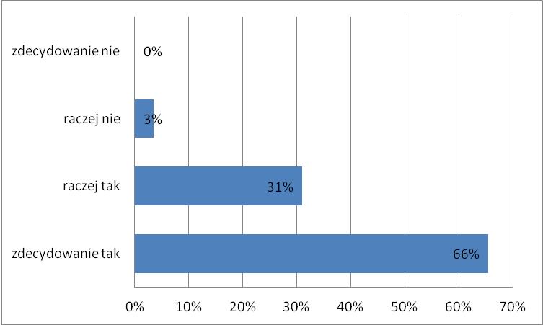

Pytanie 2. Czy nauczyciele pytają Pana/Panią, w jaki sposób chciałby Pan/Pani uczestniczyć w życiu szkoły?
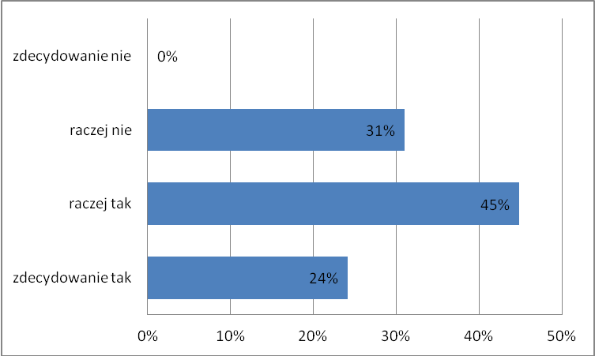

Pytanie 3. Jeśli tak, to w jaki sposób uzyskują od Pana/Pani informację.
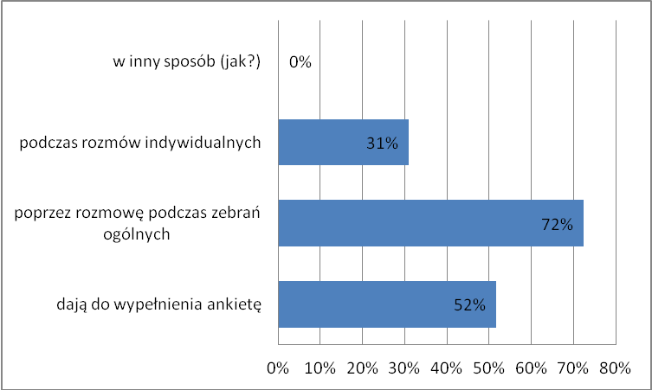

Pytanie 4. Z jakich form współpracy ze szkołą może Pan/Pani korzystać?
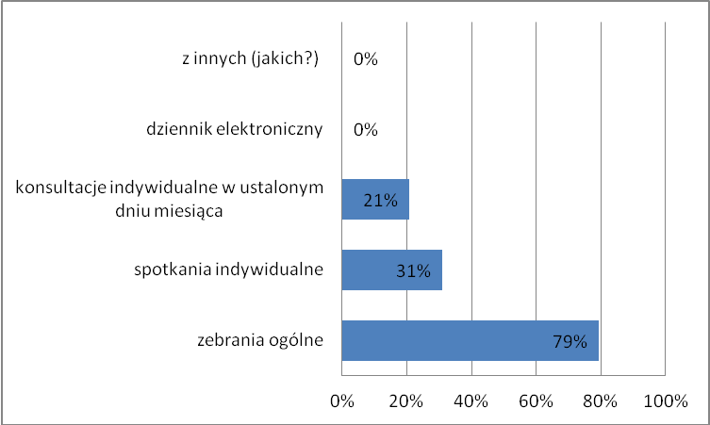

Pytanie 5. Czy uczestniczy Pan/Pani w zebraniach ogólnych z rodzicami?
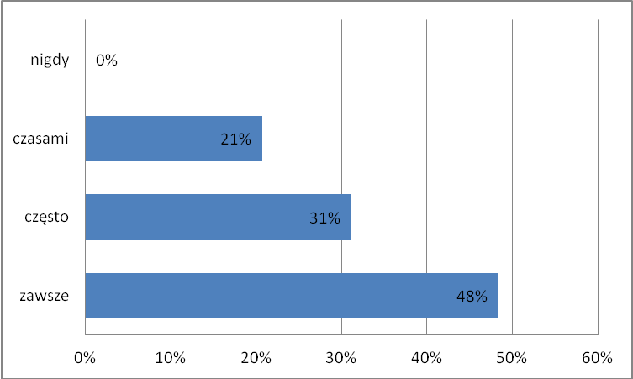

Pytanie 6. Częstotliwość spotkań ogólnych jest Pana/Pani zdaniem:
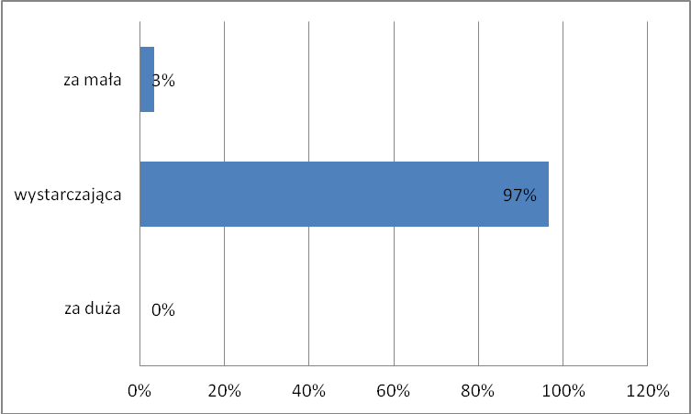

Pytanie 7. Jakie informacje uzyskuje Pan/Pani podczas zebrań ogólnych?
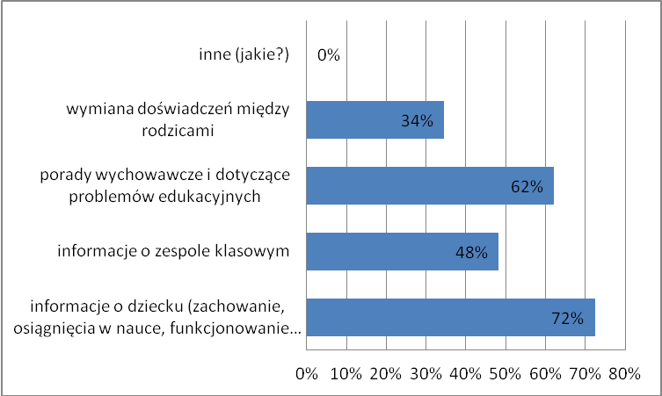

Pytanie 8. Jak Pan/Pani ocenia organizację tych spotkań?
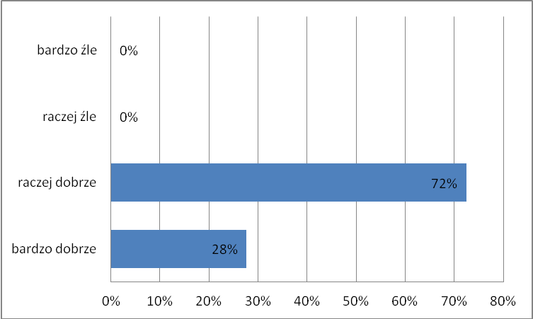

Pytanie 9. Czy uczestniczy Pan/Pani w spotkaniach indywidualnych organizowanych przez szkołę?
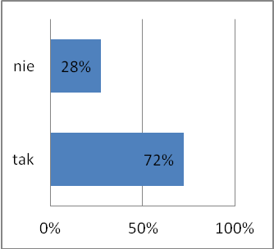

Pytanie 10. Jeśli tak, to z kim się Pan/Pani kontaktuje?
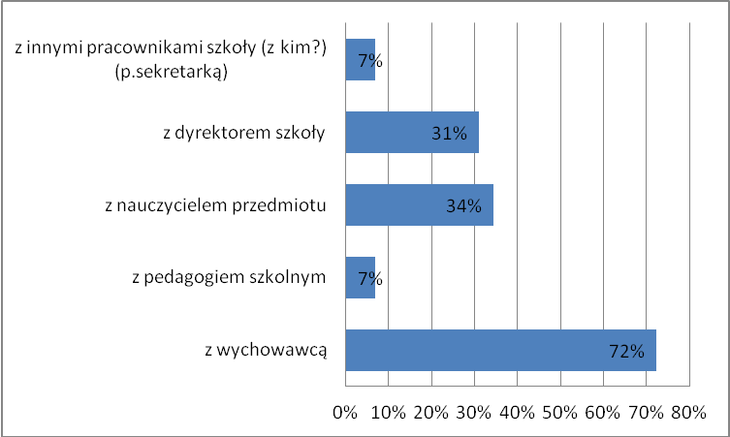

Pytanie 11. W jakich sytuacjach uczestniczy Pan/ Pani w takich spotkaniach?
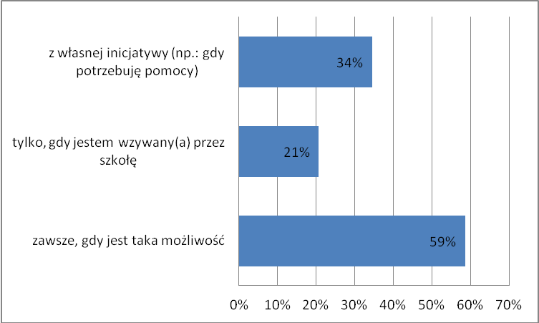

Pytanie 12. Jakie tematy poruszane są podczas takich spotkań?
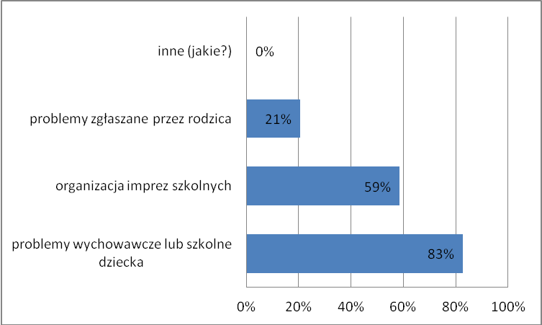

Pytanie 13. Czy zapoznał się Pan/Pani z podstawowymi dokumentami szkoły?
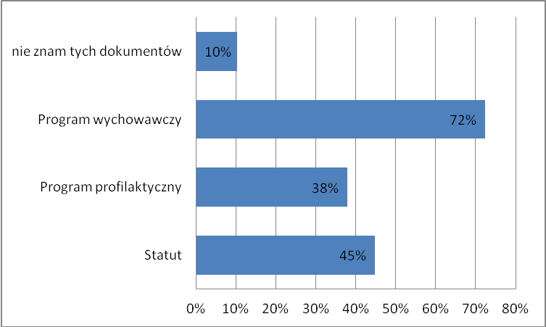

Pytanie 14. W jaki sposób dowiedział się Pan/Pani o istnieniu w/w dokumentów?
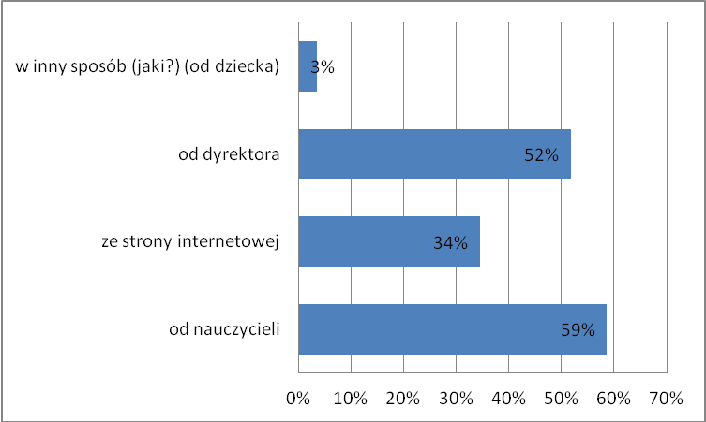

Pytanie 15. W jaki sposób Pan/Pani współpracuje ze szkołą?
 | Bardzo  chętnie | Raczej  chętnie | Raczej  Niechętnie | Bardzo  niechętnie
Udział w uroczystościach klasowych | 12 (41%) | 11 (38%) | 3 (10%) | -
Udział w uroczystościach szkolnych | 9 (31%) | 12 (41%) | 3 (10%) | -
Praca społeczna na rzecz klasy lub szkoły | 6 (21%) | 13 (45%) | 3 (10%) | 1 (3%)
Wspieranie finansowe szkoły | 6 (21%) | 13 (45%) | 4 (14%) | 1 (3%)
Udział w zebraniach Rady Rodziców | 7 (24%) | 12 (41%) | 4 (14%) | -

Pytanie 16. Jak Pan/Pani współpracuje ze szkołą?
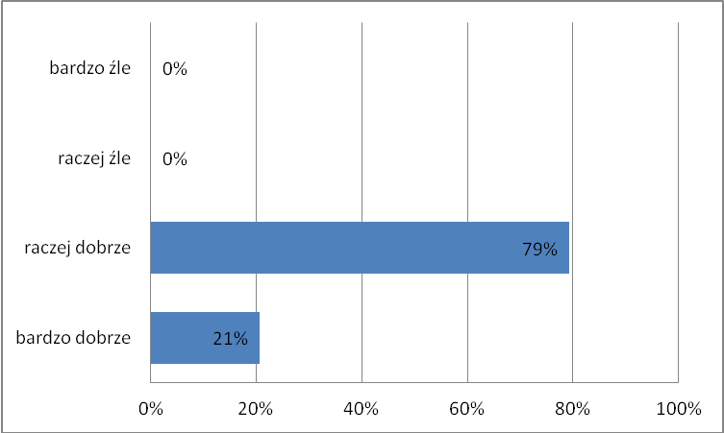

Pytanie 17. Inne uwagi i propozycje współpracy ze szkołą?
Brak

Wnioski z przeprowadzonej ankiety wśród rodziców:
- 97% rodziców deklaruje chęć aktywnego uczestnictwa w życiu szkoły,
- Są informowani przez nauczycieli, w jaki sposób mogą uczestniczyć w życiu szkoły (69%),
- Nauczyciele uzyskują informacje od rodziców poprzez zebrania ogólne (72%), rozmowy indywidualne (31%), ankiety (52%),
- Najważniejszą formą współpracy ze szkołą są zebrania ogólne (79%) oraz spotkania indywidualne (31%),
- 48% rodziców deklaruje uczestnictwo w każdym zebraniu ogólnym, 31% ankietowanych zaznacza, że często uczestniczy w spotkaniach,
- Rodzice zgodnie podkreślają, że liczba spotkań jest wystarczająca,
- Na zebraniach ogólnych rodzice uzyskują przede wszystkim informacje o zachowaniu i osiągnięciach w nauce swoich dzieci (72%), a także o zespole klasowym (48%). Mają oni także możliwość wymienić doświadczenia i uzyskać wskazówki, jak rozwiązać problemy edukacyjne i wychowawcze swoich dzieci (62%),
- Wszyscy rodzice oceniają dobrze organizację spotkań ogólnych,
- Zdecydowana większość opiekunów (72%) uczestniczy w spotkaniach indywidualnych organizowanych przez szkołę,
- Kontaktują się z wychowawcą (72%), nauczycielami danych przedmiotów (34%) oraz dyrektorem szkoły (31%),
- Rodzice przychodzą na spotkanie indywidualne z własnej inicjatywy (34%), gdy są wezwani przez szkołę (21%), lub zawsze, gdy mają taką możliwość (57%),
- Najważniejszymi tematami spotkań indywidualnych są problemy wychowawcze lub szkolne uczniów (83%)oraz problemy zgłaszane przez rodzica (21%),
- Znajomość podstawowych dokumentów szkoły: Program Wychowawczy (72%), Statut Szkoły (45%) i Program Profilaktyczny (38%)
- O istnieniu w/w dokumentów zostali poinformowani przez nauczycieli (59%) lub dyrektora (52%), oraz ze strony internetowej (34%),
- 79% rodziców uczestniczy w uroczystościach klasowych i szkolnych
- 66 % rodziców udziela się społecznie na rzecz szkoły i klasy oraz wspiera szkołę finansowo,
- 65% uczestniczy w zebraniach Rady Rodziców
- Wszyscy ankietowani dobrze oceniają swoją współpracę ze szkołą,
- W swoich ankietach rodzice nie zgłosili uwag i propozycji współpracy ze szkołą.

OSTATECZNE REZULTATY EWALUACJI WEWNETRZNEJ I WNIOSKI DO DALSZEJ PRACY
sporządzone na podstawie analizy ankiet oraz dokumentacji szkolnej

- ODPOWIEDZI NA PYTANIA KLUCZOWE

- W jaki sposób szkoła pozyskuje i wykorzystuje opinie rodziców na temat swojej pracy?

Z przeprowadzonych badań wynika, że rodzice chcą uczestniczyć w życiu szkoły i są pytani
przez nauczycieli o sposoby zaangażowania. Szkoła pozyskuje opinie na temat swojej pracy
poprzez: rozmowy nauczycieli z rodzicami na zebraniach ogólnych, rozmowy indywidualne,
przeprowadzanie ankiet, pośredni poprzez informacje uzyskane od dzieci. Dla rodziców
najbardziej dogodną formą przekazywania uwag i wyrażania własnych sądów na temat pracy
szkoły są zebrania ogólne. Nauczyciele bardziej cenią sobie rozmowy indywidualne. Obie
grupy badanych mniejszą rangę przypisują ankietom.

- Co świadczy o możliwości współdecydowania rodziców o ważnych sprawach szkolnych?

Rodzice mogą wyrażać swoje zdanie na zebraniach ogólnych, spotkaniach indywidualnych, posiedzeniach Rady Rodziców oraz poprzez wypełnianie ankiet. Mają możliwość zgłaszania inicjatyw dotyczących funkcjonowania szkoły (działania wychowawcze, zajęcia dodatkowe, ocenianie, bezpieczeństwo, organizacja imprez szkolnych).

- Na czym polega udział rodziców w procesie podejmowania decyzji?

Rodzice mają możliwość zgłaszania swoich opinii, wniosków i inicjatyw.

- W jakich działaniach podejmowanych przez szkołę uczestniczą rodzice?

Rodzice uczestniczą w uroczystościach szkolnych, klasowych, pracują społecznie na rzecz szkoły i klasy, wspierają finansowo działania szkolne i biorą udział w zebraniach ogólnych, spotkaniach indywidualnych i posiedzeniach Rady Rodziców.

- WNIOSKI Z PRZEPROWADZONEJ EWALUACJI
- zachęcać rodziców do aktywniejszego udziału z życiu szkoły i klasy
- realizować w większym stopniu inicjatywy rodziców
- poprawić przepływ informacji nauczyciel - rodzic

- REKOMENDACJE
- informować rodziców i zachęcać ich do zaangażowania się w pracę szkoły i współdecydowania
o ważnych sprawach szkolnych
- nauczyciele mogliby bardziej angażować rodziców w aktywne uczestnictwo w życiu szkoły
- zapoznać wszystkich rodziców z podstawowymi dokumentami szkoły
- na zebraniach należy przypominać rodzicom o dokumentach regulujących funkcjonowanie szkoły dla podniesienia ich wiedzy o sprawach organizacyjnych szkoły
- zachęcać do częstszego udziału w spotkaniach indywidualnych
- nauczyciele powinni uzyskiwać w większym stopniu informacje od rodziców
- zachęcać rodziców do zgłaszania uwag i propozycji współpracy
- uświadamiać rodziców o konieczności systematycznych kontaktów z nauczycielami w sprawach dydaktycznych i wychowawczych dzieci
- zastanowić się w jaki sposób przyciągnąć, zachęcić do współpracy rodziców dotychczas nie uczestniczących w życiu szkoły
- rozpowszechniać informacje o stronie internetowej szkoły
- sygnalizować rodzicom, jakie działania są podejmowane w szkole właśnie z ich inicjatywy
(np. mówić o tym na wywiadówkach, umieścić na stronie internetowej itp.)

- SPOSÓB PREZENTACJI WYNIKÓW:
- rada pedagogiczna – prezentacja raportu
- udostępnienie raportu na stronie internetowej szkoły

